Länderübergreifender Klimaschutz
An der Höheren Lehranstalt für Umwelt und Wirtschaft des Zisterzienserstiftes Zwettl im Yspertal fand das „15. Junior Eco Expert Projekt“ statt. Schülerinnen und Schüler aus vier europäischen Ländern arbeiten miteinander für unsere Umwelt.
Yspertal – An der HLUW Yspertal für Umwelt und Wirtschaft wird seit über 22 Jahren sehr erfolgreich die Kombination Umweltökonomie und Umweltanalytik ausgebildet. Mehr als 15 Jahre besteht eine aktive Partnerschaft zu Schulen aus anderen Ländern in Europa. Bereits zum 15. Mal fand das sogenannte „Junior Eco Expert Projekt statt, dass die Zusammenarbeit für unsere Umwelt mit den drei Partnerschulen aus Tokaj (Ungarn), Veseli (Tschechien) und Cieszyn (Teschen in Polen) verstärkt.
„Autarke“ Region – Yspertal?
Unter dem Begriff „Autark“ versteht man, dass Volkswirtschaften und Ökosysteme alles, was sie ver- oder gebrauchen, aus eigenen Ressourcen selbst erzeugen oder herstellen. Das Ziel des internationalen Projektes war in diesem Jahr, zu eruieren, inwieweit die Region Yspertal "autark" ist - und zwar autark in alle Richtungen.
Von Sonntag, 2. Juni 2013 bis Freitag, 7. Juni 2013 arbeiteten die insgesamt 90 Schülerinnen und Schüler der vier europäischen Schulen in sieben Gruppen, die verschiedene Themengebiete zu behandeln hatten. Gruppen wie "Bildung - Kultur - Religion", "Infrastruktur und Verkehr" oder "Nahrung und Landwirtschaft" erarbeiteten gemeinsam verschiedenste Erkenntnisse und Fakten in der Arbeitssprache „Englisch“ aus. Die Ergebnisse aus diesen Arbeiten flossen in die Gruppenpräsentationen im Rahmen des Festaktes der Jubiläumsveranstaltung ein. In den nächsten drei Jahren sollen die gleichen Aufgabenstellungen in den Regionen um Tokaj, Veseli und Cieszyn (Teschen in Polen) zusammen durchgeführt bzw. erarbeitet werden.
Festveranstaltung - Jubiläumsprojekt in Yspertal
Das erste Junior Öko Expert Projekt fand vor 15 Jahren ebenfalls in Yspertal statt. „Das internationale „Junior-Öko-Expert-Projekt“ ist schon seit 15 Jahren eine Brücke zwischen Nationen, Schulen und Menschen. Diese Brücke wird immer stärker und breiter, denn bis jetzt haben mehr als 1000 Schülerinnen und Schüler und mehr als 100 Lehrerinnen und Lehrer an diesem umweltbezogenen Projekt teilgenommen“, erklärt Dr. Kornelia Danko, die Direktorin der Partnerschule aus Ungarn. Bei der Präsentation der Ergebnisse und an der Festveranstaltung am Donnerstag, 6. Juni 2013 nahmen zahlreiche Gäste teil. Neben der Vizebürgermeisterin Veronika Schroll aus dem Yspertal und den Direktoren der Gastschulen, konnte HR Dir. Mag. Johann Zechner auch zahlreiche Lehrerinnen und Lehrer sowie die Schülerinnen und Schüler der HLUW Yspertal begrüßen. Der Vizepräsident des europäischen Parlaments Othmar Karas entsandte über eine Videobotschaft Grüße aus Brüssel und drückte seine Bewunderung für diese gute und nationenübergreifende Zusammenarbeit aus. Weiters gratulierte er zu diesem Jubiläumsprojekt in Yspertal und wünschte weitere erfolgreiche Jahre der Zusammenarbeit über die Staatsgrenzen hinaus.
„Beim Zusammentreffen der Länder sei vor allem eine Begegnung auf Augenhöhe zu forcieren. Das Überwinden unserer alten Vorurteile und das Verstehen der Kulturen östlicher Staaten ist bei diesem Projekt besonders wichtig neben den umweltbezogenen Projektthemen!“ so HR Dir. Mag. Johann Zechner von der HLUW.

Ausbildungsplätze noch frei – Anmeldung
Informationen über die Ausbildungsmöglichkeiten an der berufsbildenden höheren Schule in Yspertal erhalten Sie unter der Telefonnummer 07415 7249-10 oder unter www.hlaysper.ac.at. Schulanmeldungen werden jederzeit angenommen und es gibt noch Ausbildungsplätze für das nächste Schuljahr. Besonders für Mädchen ist diese umweltanalytische Ausbildung attraktiv.
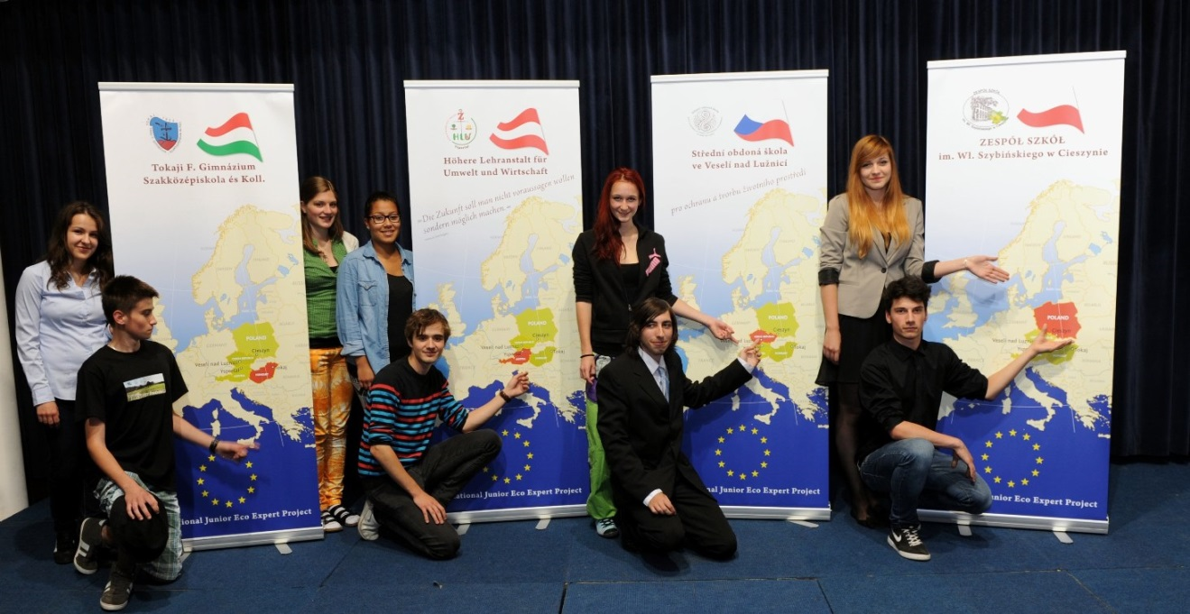
Einige junge Repräsentanten der Partnerschulen sind stolz auf die fünfzehnjährige Zusammenarbeit und Verbindungen in Europa. Von der Partnerschule aus Tokaj (Ungarn) Erzter und Zoltàn, aus dem Yspertal (Österreich) Sarah, Sara und Markus, aus Veseli (Tschechien) Veronika und David, aus Teschen (Polen) Karolina und Dominik.
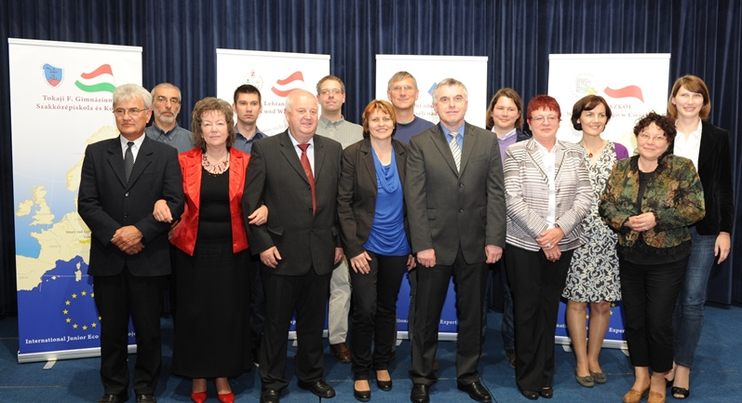
Ehrengäste, Direktorinnen und Direktoren sowie Lehrerinnen und Lehrer aus den vier europäischen Schulen freuen sich über die erfolgreiche fünfzehnjährige Zusammenarbeit im Rahmen des „Junior Öko Expert Projektes“.
Fotos: HLUW Yspertal

